关于中山市继文家具有限公司用地合并公示的通告
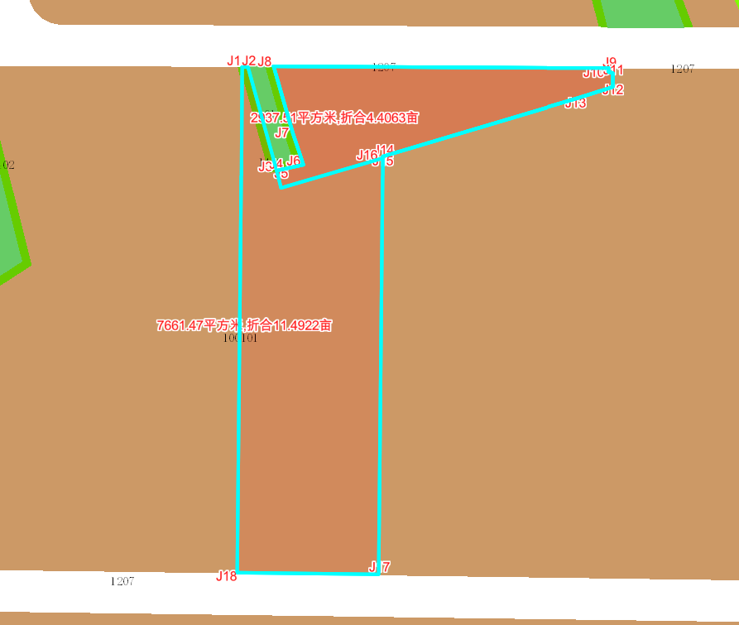
用地合并示意图
建设单位中山市继文家具有限公司向我局申请合并名下两宗相邻用地。我局已受理其申请，按照城乡规划相关法律、法规的有关规定，现对申请变更规划条件事项进行公示，公示如下：
一、申请用地合并事项用地的基本情况
不动产权证号：粤（2024）中山市不动产权第0407719号、粤（2026）中山市不动产权第0321191号，权利人：中山市继文家具有限公司，坐落：中山市黄圃镇健辉路13号，土地使用权取得方式：出让，合并后总面积：10598.98平方米。该两宗相邻用地在《中山市黄圃镇食品工业园片区（0503单元）02、03街区控制性详细规划一般修改（2024）》中为一类工业用地（地块编码：05030337）。
二、原出让合同建设指标
地块一：粤（2024）中山市不动产权第0407719号，用地面积：7661.47平方米，用地性质：工业，容积率：2.0-3.5，绿地率：10%-15%，建筑密度：35%-60%，建筑限高：生产性建筑高度≤50米，特殊工艺除外；配套设施建筑高度≤100米。
地块二：粤（2026）中山市不动产权第0321191号，用地面积：2937.51平方米，用地性质：工业，容积率：1.0-3.5，绿地率：10%-15%，建筑密度：35%-60%，建筑限高：产业用房高度≤50米，配套设施建筑高度≤100米。
三、控制性详细规划建设指标
主要用地性质：一类工业用地
地块编码：05030337
容积率：1.0-3.5，绿地率：10%-15%，建筑密度：35%-60%，建筑限高：产业用房高度≤50米，配套设施建筑高度≤100米，特殊工艺的产业用房高度进行专题研究确定。
配套设施为：10kV开关站一处，建筑面积不小于40平方米。
四、合并后规划条件建设指标
用地面积：10598.98平方米
主要用地性质：一类工业用地
容积率：2.0-3.5，绿地率：10%-15%，建筑密度：35%-60%，
建筑限高：产业用房建筑高度≤50m，；配套设施建筑高度≤100m（其中，配套宿舍不得超过80米）。
配套设施为：10kV开关站一处，建筑面积不小于40平方米。
根据《中华人民共和国城乡规划法》等法律、法规的相关规定，现就申请变更规划条件事项予以公示，公示时间自本公示刊登之日起十天。在公示期内如对上述申请变更规划条件事项有意见或建议，请使用真实姓名及联系方式，以书面形式反馈到以下地址：中山市黄圃镇兴圃大道中139号，逾期视为无异议。
联系人：舒先生，联系电话：0760-89936299。

中山市自然资源局第三分局

